**广东省住房和城乡建设厅关于印发《建筑碳排放计算导则(试行)》的通知**

广东省住房和城乡建设厅关于印发《建筑碳排放计算导则（试行）》的通知  
（粤建科〔2021〕235号）

各地级以上市住房和城乡建设局：  
　　为深入贯彻新发展理念，促进城乡建设领域绿色低碳发展，规范广东省建筑碳排放计算方法，我厅组织编制了《建筑碳排放计算导则（试行）》。现印发给你们，请结合实际参照执行。  
　　[附件：建筑碳排放计算导则](https://resources.pkulaw.cn/staticfiles/fagui/20220205/12/35/0/4751d2bd3b5a69136a1d6799d7717fb2.pdf)  
　　（联系人：黄琼；联系电话：020-83133709）

广东省住房和城乡建设厅  
2021年12月30日

©北大法宝：（[www.pkulaw.com](https://www.pkulaw.com)）专业提供法律信息、法学知识和法律软件领域各类解决方案。北大法宝为您提供丰富的参考资料，正式引用法规条文时请与标准文本核对。 欢迎查看所有[产品和服务](http://www.pkulaw.net/" \t "_blank)。  
[法宝快讯： 如何快速找到您需要的检索结果？ 法宝 V6 有何新特色？](http://www.pkulaw.com/helps/69.html" \t "_blank)

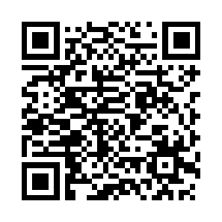

扫描二维码阅读原文

原文链接：[https://www.pkulaw.com/lar/71b035d208ccb5b26e963c68cbe8df13bdfb.html](https://www.pkulaw.com/lar/71b035d208ccb5b26e963c68cbe8df13bdfb.html" \t "_blank)